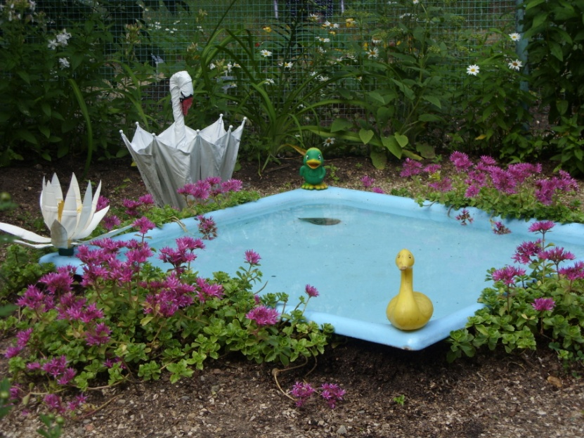

Лето - такое время года, когда жизнь в детском саду совершенно меняется. Во-первых, не проводятся учебные занятия, они в это время больше сродни подвижным играм или салочкам-догонялочкам, ведь основную часть времени дети проводят на улице
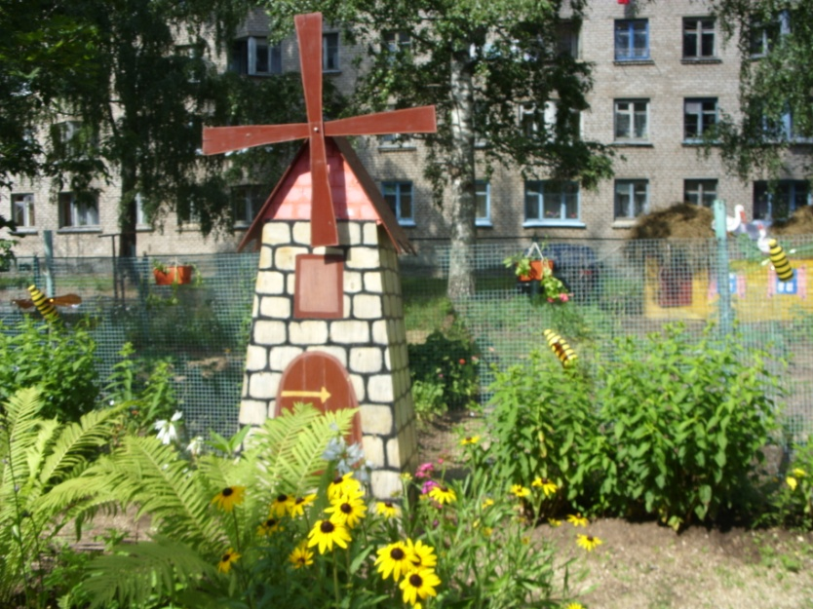
…В дни каникул и в летний период учебные занятия проводить не рекомендуется. Рекомендуется проводить спортивные и подвижные игры, спортивные праздники, экскурсии и другие, а также увеличивать продолжительность прогулок -.
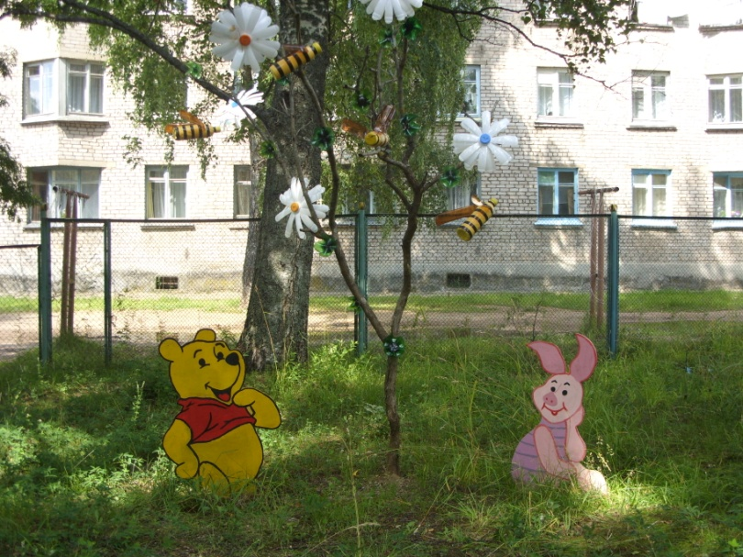
Группы объединяются, так как многие сотрудники и родители, а значит, и дети, уходят в отпуска. Тогда перед администрацией детского сада возникает ряд вопросов и проблем по организации работы в летний период. А успех летней работы определяется, прежде всего, тем, насколько своевременно подготовился к ней коллектив детского сада.
Наша подготовка к лету началась еще в мае: педагоги и родители покрасили оборудование на площадках, сотрудники детского образовательного учреждения разбили цветники на участках, воспитатели и дети высадили овощи в огороде, администрация проверила на безопасность территорию детского сада.
Лето – благодатная почва и в прямом, и в переносном смысле. Детский сад внешне преображается, расцветают растения и все оживает.
В нашем детском саду сделалось всё возможное, чтобы территория детского сада была похожа на сказочное место.
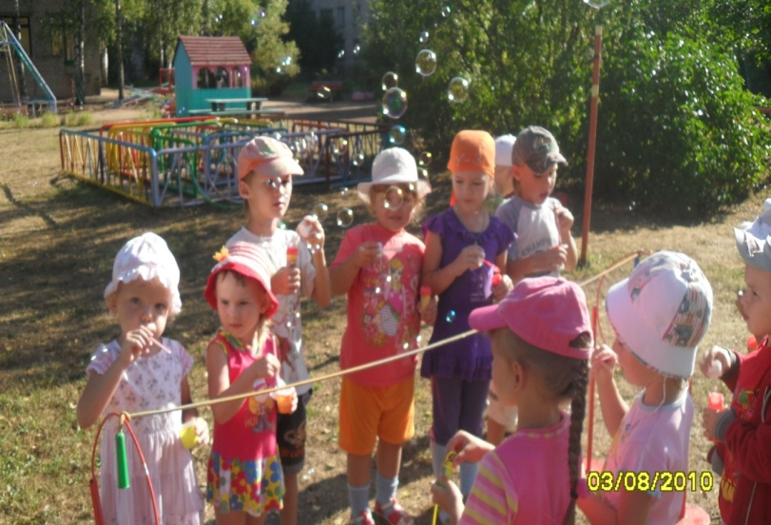
Но что же происходит внутри этой «сказки»? Что такое лето для ребенка, оставшегося в нашем детском саду?
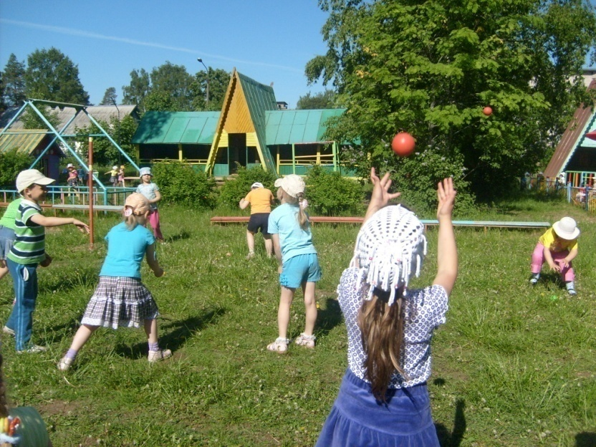
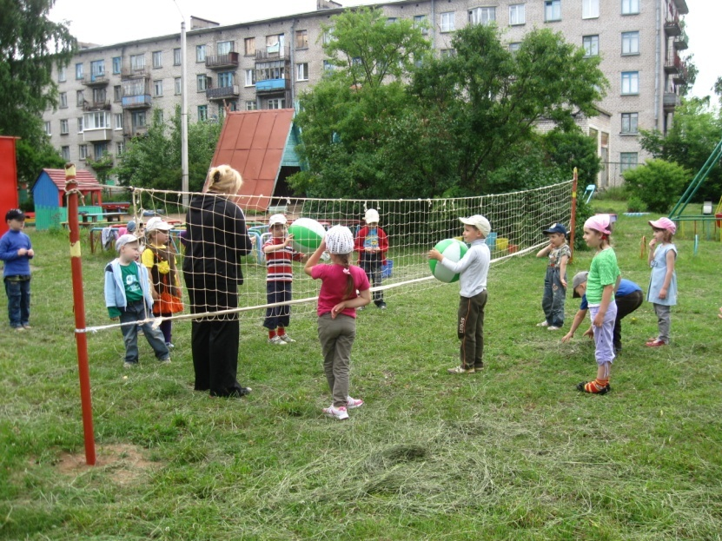
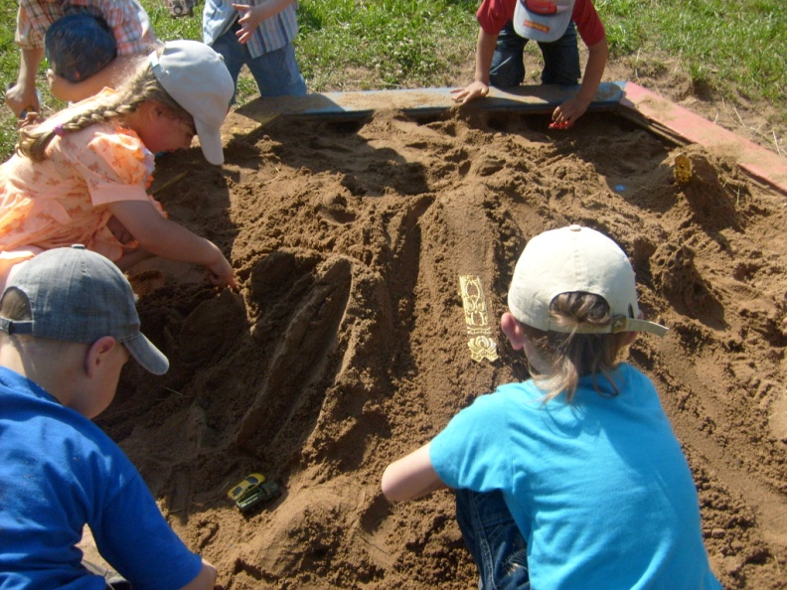
Посреди двора — гора.
На горе идет игра.
Прибегайте на часок,
Залезайте на песок:
Чистый, желтый и сырой,
Хочешь — рой,
А хочешь — строй,
Хочешь — куклам испеки
Золотые пирожки.
В летнее время значительное место в жизни детей занимали игры с песком. Дети охотно сооружали крепости с башнями, мостами и дорогами. С удовольствием играли с формочками, совочками, плоскими фигурками и другими игрушками, украшая свои постройки.
Совместно с педагогами дети старшего дошкольного возраста сооружали из песка фигуры, используя различные материалы (природный, игровой) создавая игровую среду для сюжетно – ролевых, подвижных игр.
Педагоги нашего детского сада старались организовать занятия так интересно, что детей потом обратно в помещение было не заманить

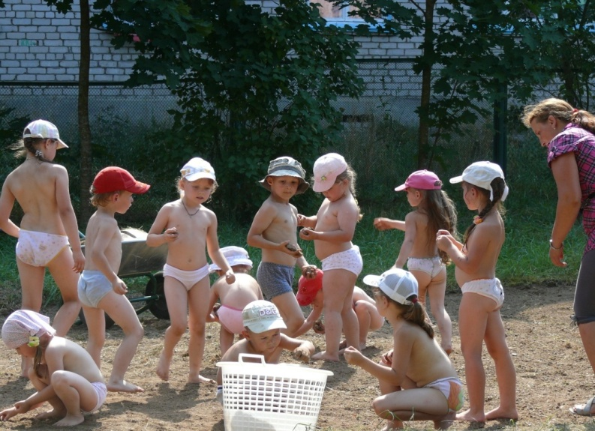
Летнюю работу с детьми в детском саду принято называть оздоровительной.
Оборудовали спортивную площадку « Здоровячок»: выровняли и сняли слой земли, подготовили яму с песком для прыжков в длину, вкопали и покрасили оборудование для лазанья, метания, стойки для спортивных игр (волейбола и других). Хочется отметить, что дети принимали в этом самое активное участие.
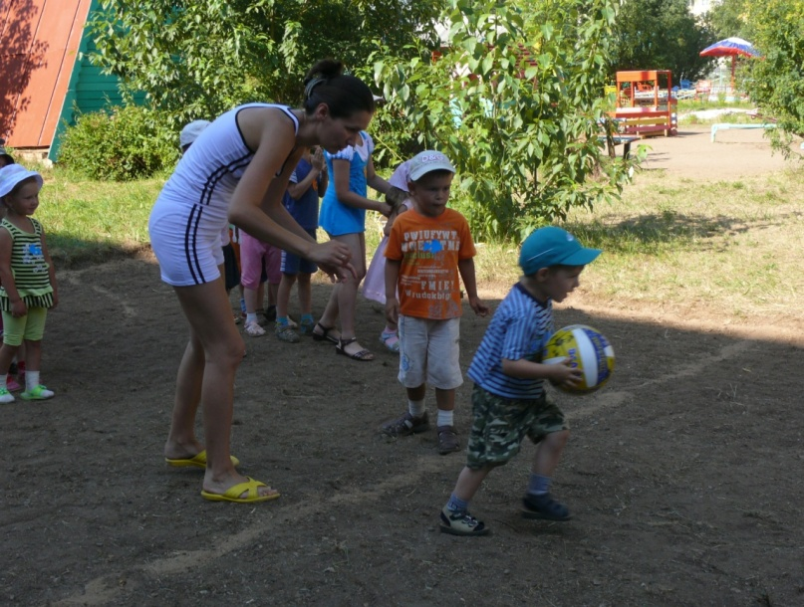
Результаты трудов не заставили себя ждать. Площадки ожили, мы привлекли детей к оптимальной двигательной активности, приносящей ощущение « мышечной радости».

Солнце, воздух и вода закаляют детский организм, рациональная двигательная активность способствует нормализации сна, положительно влияет на развитие умственных способностей ребёнка. На детских участках нашего детского сада достаточно солнца. В летнее время дети под присмотром медработников получали солнечные ванны, ходили босиком. Оздоравливающий эффект закаливания сочетался с бодрым, жизнерадостным настроением и формировал принципы и правила здорового образа жизни.
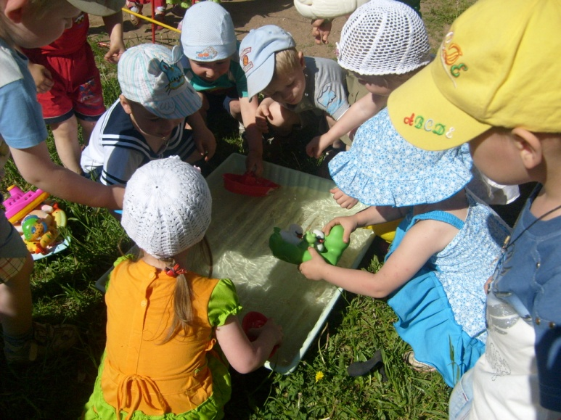
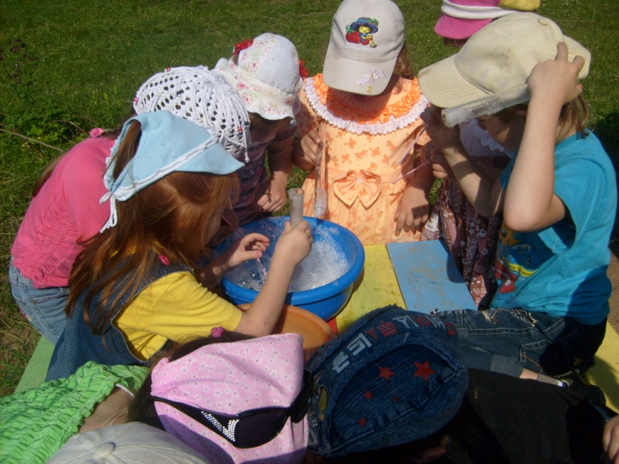
Закаливание детей в детском саду, помимо закаливающих процедур, предусматривало также строгое соблюдение рациональных гигиенических условий и требований: чистый воздух, оптимальные соотношения температуры воздуха и соответствующая одежда.
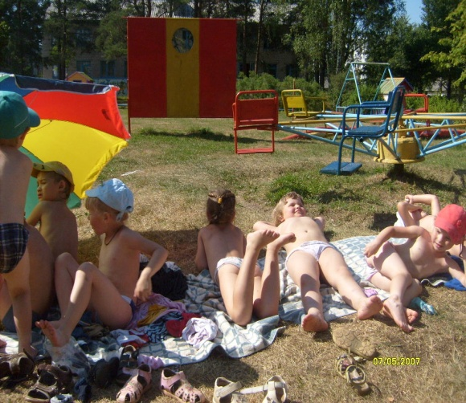
Постоянное пребывание детей на свежем воздухе, многообразие форм, красок, звуков в природе, множество разных переживаний и новых впечатлений, богатая витаминами пища, раздолье для движений в природных условиях – всё это даёт ребёнку значительный физический и эмоциональный запас сил для успешного полноценного развития.
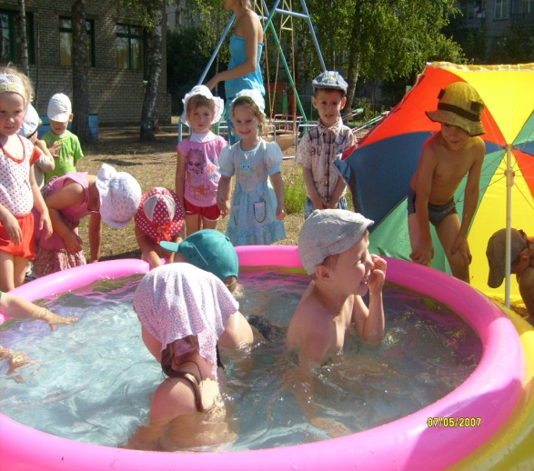
Физическое воспитание летом имеет свои особенности, хотя и является продолжением работы, проводимой в течение учебного года. Режим дня максимально насыщается деятельностью на открытом воздухе: прогулки, физкультурные досуги, игры на природе, закаливающие процедуры - позволяют детям приобретать новый двигательный опыт и повышать иммунитет.
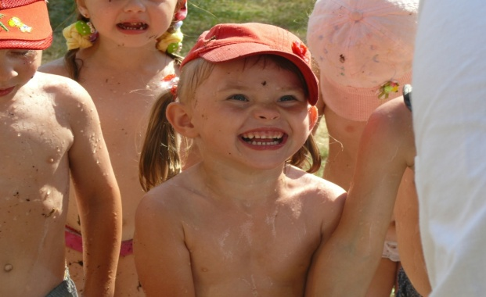
Для нас педагогов было важно – чтобы Наши дети побольше дышали воздухом и проводили время с пользой. А как это вышло – решать Вам!

